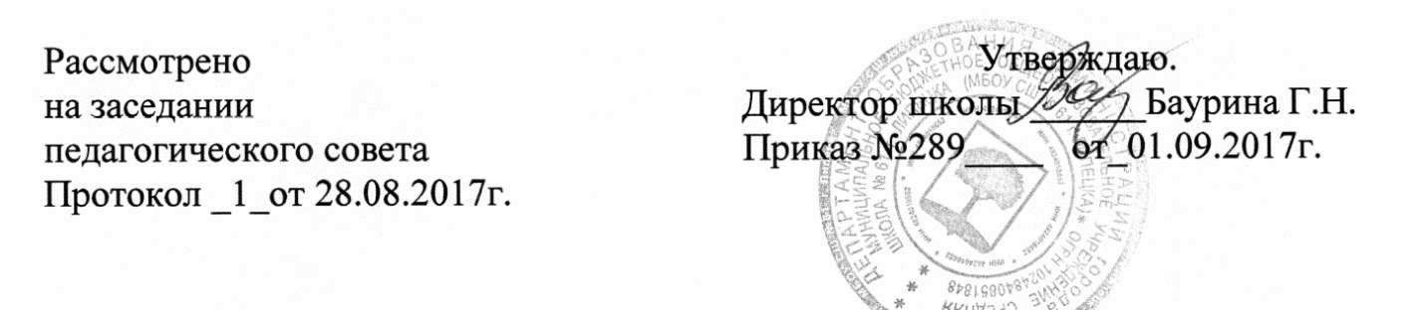 ПОЛОЖЕНИЕ
по пропаганде и профилактике здорового образа жизни, о вреде и запрещении курения, употребления алкогольных, слабоалкогольных напитков, пива, наркотических средств и психотропных веществ, их аналогов и других одурманивающих веществ
1.Общее положение
- Настоящее Положение разработано в соответствии: с Федеральным законом РФ "Об образовании в Российской Федерации" N 273-ФЗ от 29.12.2012, согласно действующему законодательству Федерального Закона Российской Федерации № 87 ФЗ от 10.07.2001г. «Об ограничении курения табака», приказа Минобразования № 2974 от 16.08.2001г., правилами противопожарного режима в РФ от 25.04.2012 г. № 390, Постановление Главного государственного врача РФ №-72 от 08.12.2009г. «О мерах по пресечению оборота курительных смесей на территории РФ», Федерального закона № 15-ФЗ от 23 февраля 2013 года «Об охране здоровья граждан от воздействия окружающего табачного дыма и последствия потребления табака».
- Служит созданию благоприятной обстановки для обучения, безопасных условий пребывания в школе, пропаганды здорового образа жизни среди обучающихся, воспитания навыков культурного поведения, чувства гордости за свое учебное заведение.
- О запрете курения
  - Учитывая отрицательное влияние курения на организм человека, не возможность исключения этого влияния «на пассивных курильщиков», а так же в целях обеспечения пожарной безопасности, запрещается курение:
в помещениях школы (классных кабинетах, туалетных комнатах, лестничных площадках, подвальных помещениях);
на территории школы (крыльце и пришкольной территории);
  - Нарушение данного положения влечет за собой привлечение к дисциплинарной ответственности в соответствии с законодательством.
- Контроль и ответственность
  - Контроль за соблюдением положения осуществляется администрацией школы, классными руководителями, техническим персоналом.
  - Дежурные учителя, администратор, технические работники фиксируют нарушения и пишут докладную на имя директора или заместителей директора.
  - В случае, если обучающийся нарушит данное Положение, принимаются меры по исправлению ситуации: беседа с обучающимися или родителями в присутствии директора, социального педагога или заместителей директора.
Систематическое несоблюдение требований настоящего Положения влечет за собой приглашение обучающегося и его родителей на заседание Совета профилактики правонарушений, педагогического совета школы, привлечение к дисциплинарной ответственности через комиссию по делам несовершеннолетних.

